钢包配包上下游接口统一

1. 本周结论
本周完成了钢包配包系统与上下游之间的接口统一。上游侧把调度系统给出的炉次计划转换为配包请求，下游侧把配包结果导出成天车系统可以直接执行的作业计划，整条链路是“上游计划 → 本系统配包 → 下游天车执行”。两部分各配一个转换器，输入输出都有明确的字段契约。
同时用现场实时流数据核查了接口字段的完备程度。实时流给出了 7 台天车和 10 个钢包的状态快照，但它的字段比接口必填项少：天车只有 4 个字段，钢包只有 3 个字段，位置坐标表则完全没有。逐项比对后，还需要上游补 6 个字段。
已完成：上游输入转换器、下游输出导出器、上游数据需求清单（P0/P1 分级），以及实时流字段核查。结论：配包链路已经闭环；实时流补齐 6 个字段（钢包 2 个、天车 4 个）后即可直接接入，位置坐标可用现有工位坐标表顶替。

2. 接口统一方案
三个环节的职责和字段边界如下。上游只负责给出计划和工序，本系统负责在计划与执行之间完成钢包和行车的分配，下游只负责把钢包搬到指定工位。
环节 | 输入 | 输出 | 落地文件
上游 → 本系统 | 炉次计划、工序路线 | 配包请求（ISO 时间 + 米制坐标） | convert_cranesystem_input.py
本系统内部 | 炉次、钢包、行车、位置 | ladle_id + crane_id 分配结果 | decision_tree
本系统 → 下游 | 分配结果 + 工序路线 | 作业计划（schema_version 1.0） | export_cranesystem_output.py
统一过程中确认了两个容易出错的约定：一是请求体是扁平结构，炉次、钢包、行车、位置都在顶层，没有额外的包装层；二是跨系统的时间必须换算，上游用仿真秒（以 t0 为起点的秒数），本系统按带时区的 ISO 时间戳处理，转换器负责两边对齐。
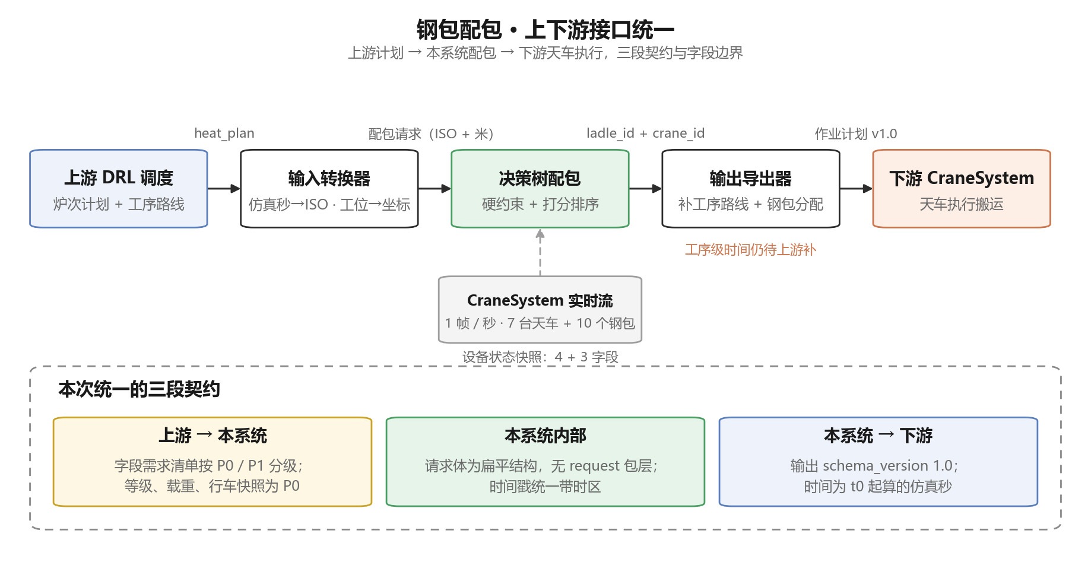
图 1 钢包配包上下游接口全景：主链路、实时流旁路与三段契约

3. 实时流字段核查
现场实时流每帧 1 秒，共 301 帧，包含 7 台天车和 10 个钢包。天车帧只有 id、位置、状态和当前炉次 4 个字段，钢包帧只有 id、位置和状态 3 个字段，没有任何位置坐标表。把它直接转成配包请求会立刻被接口拒绝。
核查项 | 实时流情况 | 接口要求 | 结论
天车字段 | id / x / state / plan | 6 个必填 | 仅 2 个可直接映射
钢包字段 | id / x / state | 4 个必填 | 仅 2 个可直接映射
位置坐标表 | 无此数组 | 可空 | 用现有工位坐标表顶替
状态取值 | IDLE / SERVING 等 3 类 | 在线状态 4 类 | 需补在线状态字段
逐项剥离验证的结果是：天车的在线状态、额定载重、运行左右极限 4 个字段，以及钢包的等级和载重 2 个字段，是必须补的；包龄、可用性等字段接口都有默认值，不必补。这 6 个字段补齐后，7 台天车和 10 个钢包全部通过接口校验。
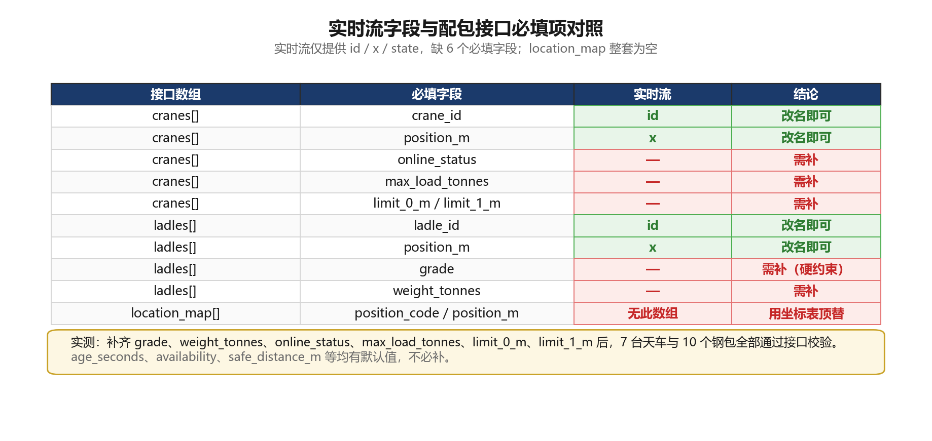
图 2 实时流字段与配包接口必填项逐项对照

4. 待补字段与下一步
待补字段 | 所属 | 用途
grade | 钢包 | 等级硬约束：钢包等级必须不低于炉次要求，缺则配包退化为纯距离打分
weight_tonnes | 钢包 | 校验行车能否吊起，超重直接淘汰
online_status | 天车 | 区分在线、离线、检修
max_load_tonnes | 天车 | 额定载重上限
limit_0_m / limit_1_m | 天车 | 运行左右极限，判断钢包是否在作业范围内
下一步先按 P0 清单向上游索取这 6 个字段，其中钢包等级和载重最关键——等级数据一缺，配包结果就失去工艺意义。字段到位后用同一批炉次重新回放，核对配包结果是否随等级数据产生区分度。

